二O一五年东营市初中学生学业考试
地 理 试 题
（总分100分 考试时间60分钟）
第I卷（选择题 共50分）
一、选择题（下列各题给出的四个选项中，只有一个选项是最符合题意的。每小题2分，共
50分）
1．下列现象中，与地球白转有关的是
A.东营市春夏秋冬四季分明
B．漠河冬季漫长，海南岛长夏无冬
C．济南市各学校冬季下午放学时间比夏季早
D．北京的学生比乌鲁木齐的学生先看到日出
2．小刚同学要用A4纸（长约30cm，宽约21cm）绘制校园操场（有周长400米的标准跑道）示
意图，他选取的最适合的比例尺是
A.1: 200 B.1: 800 C.1:8000 D.1:20000
3. 2015年4月25日14时11分，尼泊尔某地（北纬28.2度，东经84.7度）发生8.1级地震，
造成重大人员伤亡。地震还造成珠穆朗玛峰发生雪崩，多名登山者失去联系。图1中哪
幅图能解释此地多地震的原因
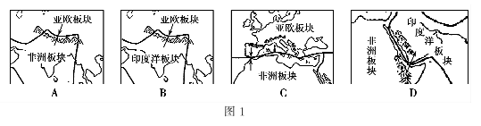
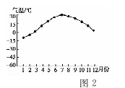
4．读图2，下列说法正确的是
A.该图为气温日变化曲线图
B．该图所示地区位于南半球
C．该图所示地区位于海洋上
D．该图所示地区河流冬季有结冰现象
5．读图3，关于亚洲的叙述，正确的是
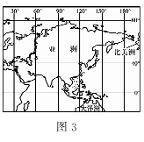
①全部位于北半球，大部分位于东半球 ②地跨热带、温
带、寒带 ③温带大陆性气候分布广．季风气候只分布在东
亚 ④地势中部高、四周低，河流呈放射状流向四周海洋
A.①② B．②④
C．③④ D.①④
6. 20世纪80年代至今，日本在美国投资已达1万亿美元，雇
佣了近7万美国人，涉及到钢铁、汽车、电力及电子等工业
部门。对日本采取这种发展方式原因的描述，不正确的是
A.日本国内资源贫乏
B．日本土地供应紧张，国内需求减少
C．日本人口老龄化严重，劳动力短缺
D．美国劳动力资源丰富，价格低廉
图4是两个国家的轮廓图，读图回答7～8题。
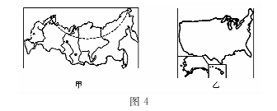
7．关于两国相同自然地理特征的描述，正确的是
A．地跨两个大洲，国土面积广大 B．冬季寒冷漫长，夏季温暖短促
C．地势西高东低，南北纵列分布 D．年降水量白东向西逐渐减少
8．关于两国的经济特色，描述正确的是
A.甲国工业主要分布在东部地区 B．乙国农业高度发达，不需要进口农产品
C．甲国自然资源丰富，重T业发达 D.乙国东北部是高新技术产业最发达的地区
东南亚有丰富的自然和人文旅游资源，吸引着世界各地的游客。据此回答9～10题。
9．关于东南亚自然环境的描述，正确的是
A．以热带雨林气候和热带草原气候为主
B．中南半岛山环水绕，地势南高北低
C．马来群岛火山地震频繁
D．地处亚洲与非洲、太平洋与印度洋的“十字路口”
10.琳琳计划暑假与父母一起去东南亚旅游，为此搜集了许多该地区的资料，其中与事实不符的是
A.是世界上天然橡胶、棕榈油、椰子和蕉麻的最大产地
B．旅游业发展迅速，吴哥窟、巴厘岛是著名的旅游景点
C．盛产稻米和小麦
D．是海外华人和华侨分布最集中的地区
分布在东非高原的角马，逐水草定期迁徙。图5是东非高原马赛马拉和塞伦盖蒂的降
水资料及角马在两地之间的迁徙路线。读图完成11～12题。
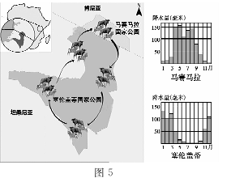
11.根据图5中的信息，可知两地都属
A.热带雨林气候
B．热带草原气候
C．热带沙漠气候
D．热带季风气候
12. 2014年11月至2015年3月，角马群的
迁徙方向是
A.由马赛马拉向北迁徙
B．由马赛马拉向南迁徙
C．由塞伦盖蒂向北迁徙
D．由塞伦盖蒂向南迁徙
13.图6是我国人口资料统计图表，据此判断下列叙述正确的是
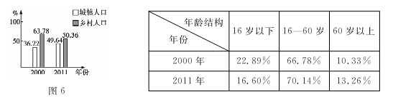
A.我国劳动力资源十分短缺 B．社会养老负担逐渐加重
C．16岁以下的人口比重增加 D．我国城镇人口不断减少
14.长江、黄河流域是中华民族文明的摇篮。读图7，关于两河的描述正确的是
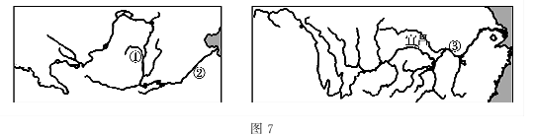
A.①②河段经常发生凌汛
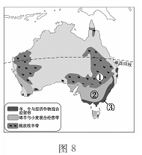
B．③河段的水能资源丰富
C．两河均有很高的航运价值
D．两河源头都存在着水土流失加剧、草地沙化严重的问题
15.澳大利亚被称为“骑在羊背上的国家”。读图8，
下列关于澳大利亚牧羊带的叙述，错误的是
A.①地区地下水丰富，人T草场广布，生产稳定
B．②地区灌溉系统完善，多为人T草场
C．③地区降水丰富，农牧场规模小，牧草产量高
D．三个牧羊带的分布都与地形、气候因素密切相关
读图9，回答16-17题。
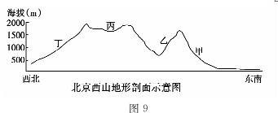

16.图9所示四地中，降水最多的是
A.甲 B．乙 C．丙 D.丁
板栗属于喜光、喜暖的落叶阔叶树种，是北京西山地区重要的经济林木。
17.在甲乙丙丁四地中，最适宜大面积栽培板栗的是
A.甲 B．乙 C．丙 D.丁
图10是我国四大地理区域的代表景观。据此回答18 --19题。
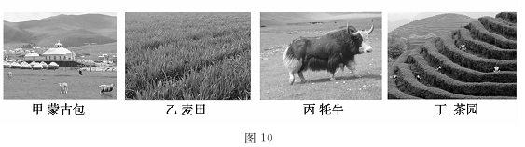
18.春天，在我省的平原地区，常见的景观是
A.甲 B．乙 C．丙 D．丁
19.关于四大地理区域的叙述，正确的是
A.甲区域自东向西降水逐渐减少，自然景观变化规律是：荒漠一荒漠草原一草原
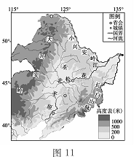
B．乙区域种植的主要糖料作物是甘蔗
C．丙区域雪山连绵，主要特征是高寒
D．丁区域优势能源是煤炭和石油
20.图11是我国局部地区图，有关该地区的描述，正确的是
A.地势中间高，南北低，沃野千里
B．夏季高温多雨，农作物一年两熟
C．是我国提供商品粮最多的粮食生产基地
D．三江平原的湿地应继续开垦，扩大耕地面积
21.北京中关村是我国第一个国家级高新技术产业开发区。
北京发展高新技术产业的优势是
A.高等院校和科研单位多 B．临海、交通便利
C．矿产资源丰富 D．劳动力丰富
22.关于黄土高原的叙述，正确的是
①地表千沟万壑，湖泊星罗棋布 ②全部退耕植树种草，减少水土流失 ③陡坡地退耕
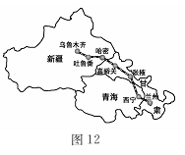
要与发展多种经营相结合④窑洞和信天游是富有特色的黄土风情
A.①② B．③④
C．①③ D．②④
2014年12月26日，兰州至乌鲁木齐首趟动车开通，
这标志着世界一次性建设里程最长的高速铁路全线开通
运营。图12为兰新高铁路线示意图，读图完成23～24
题。
23.影响兰新高铁选址的主要因素是
A.气温 B．降水
C．城镇分布 D．自然风光
24．兰新高铁开通运营的积极意义有
①促进西北地区旅游业的发展 ②提高新疆油气资源的运输能力
③拓宽新疆特色瓜果的运输通道 ④有利于改善西北地区的生态环境
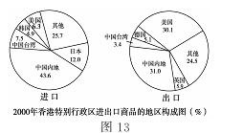
A.①② B．③④ C．①③ D．②④
25.从图13中可以看出，香港最大的贸易伙伴是
A.中国内地
B．日本
C．美国
D.中国台湾

第Ⅱ卷（综合题 共50分）
二、综合题（50分）
26.图14是某地等高线示意图，读图回答下列问题。（9分）
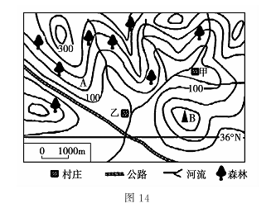
(1)甲村所处的地形类型是 ；A处表示的地形部位名称是 ；B处的
海拔大约在 米之间。
下表是十年间该地区人口数量、耕地面积、森林面积、产业结构的变化情况。
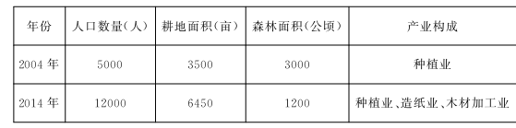
(2)上表提供的信息，反映了该地十年来发生了怎样的变化？ 。
(3)张伯在乙村生活了三十多年，最近他感叹：村旁的这条河流变得越来越陌生，再也找
不到十年前的影子了。请你结合所学知识，说说十年来当地的发展有可能对河流产生怎
样的影响？ 。
(4)请你结合实际，为当地的经济、社会可持续发展提出合理化建议。 （至少两点）
27. 2014年5月21日，习近平总书记在亚信峰会上提出“一带一路”的战略构想。“一带一
路”是“陆上丝绸之路经济带”和“21世纪海上丝绸之路”的简称。结合图15，完成下列
问题。（10分）
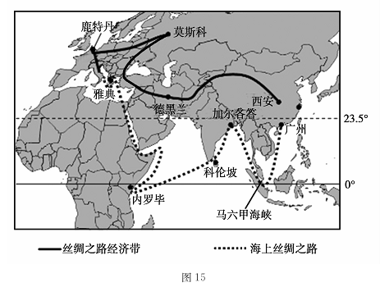
(1)由图可知，“一带一路”联系的大洲有 ，经过的大洋有 。
(2)将图中“一带一路”沿线的城市名称和相关地理信息填入表中适当位置。
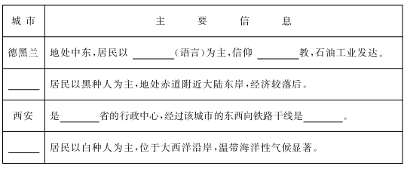
(3)“一带一路”战略的实施，将进一步加强中国与欧洲西部的经济联系。下列关于欧洲
西部经济发展的叙述，正确的是( )（多选）
A. 工业中心多，是世界上著名的T业密集地带
B．农业生产在国民经济中占比重较大，实现了机械化和自动化
C．是发达国家最集中的地区
D．服务业是其国民经济的支柱
28.第31届夏季奥林匹克运动会，将于201 6年8月5日～21日在巴西的里约热内卢举行。
读图1 6，完成下列问题。（8分）
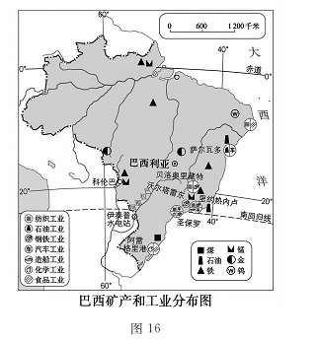
(1)巴西是南美洲面积最大的国家，其人种构成最显著的特征是 数量多。来自
不同地域的文化相互融合，形成了具有特色的巴西文化。请举一例具有巴西特色的文化
活动 。
(2)巴西北部有世界上最大的平原 平原，这里人口稀疏，其自然原因是 。
20世纪60年代以来，这里的雨林遭受了严重的破坏，由此产生的环境问题有 。
(3)巴西人口主要分布在东南沿海地区，请根据图中信息，说说形成这种分布状况的社会
经济条件 。
29.在中国大地上，纵横交错的山脉就像大地隆起的脊梁，构成我国地形的“骨架”。它们形
态各异，各具特色。读图17、18，回答下列问题。（9分）
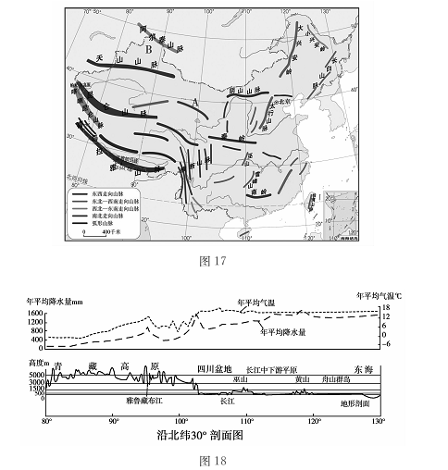
(1)写出图1 7中字母代表的山脉和地形区名称。
山脉：A ，地形区：B
(2)图18所示的剖面线上，东、西部年平均降水量的差异是 ，其主要影响因素有

(3)长江是我国巨大的“水能宝库”，其水能资源主要集中在上游。结合以上两图，说说长
江上游水能资源丰富的原因 。
(4)读图18，你认为雅鲁藏布江谷地种植水稻是否可行？ 理由是 。
30.长江三角洲地区是我国城市分布最密集、经济发展水平最高的地区。读图19，回答下列
问题。（7分）
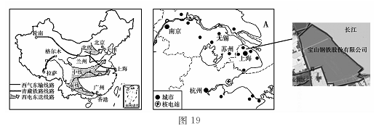
(1)长江三角洲地区位于江海交汇之地，其中A是 海
(2)随着经济的发展，长江三角洲地区能源供应日趋紧张，原因是 。结合图
中信息说说，为缓解这种局面，国家采取了哪些措施增加能源供给？（两条即可）
(3)上海宝山是我国著名的钢铁工业基地，结合图示信息分析其发展的有利条件主要有
哪些？__ __
31．近年来，两极地区成为世界许多国家争相开发的热点地区。读图20，回答下列问题。（7分）
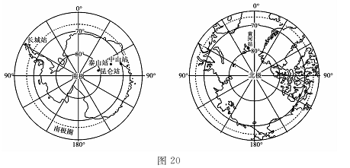
(1)两极地区的自然环境有许多相似之处，也有诸多不同。请列举两极地区自然环境的
不同之处（两点即可） 。
(2)我国在南、北极地区建立的科学考察站中，极昼极夜现象持续时间最长的是
(3)当中山站出现极昼现象时，判断下列说法是否正确。（正确的打“√”，错误的打“×”）
①地中海沿岸温和多雨( )
②太阳直射位置在北半球( )
(4)由图可知，昆仑站位于长城站的 方向，黄河站大致的经纬度位置是 。

